- 车 轮
第一节 概 述
汽车轮胎是汽车的重要组成部件之一，它的作用是承受汽车的负荷，保证车轮与路面的抓着力，并将汽车的动力传递给路面，减轻和吸收汽车在行驶时的震动和冲击力，防止汽车零件受到剧烈震动和早期损坏，保证行驶的安全性和舒适性。因此根据不同的汽车及使用条件对轮胎提出了不同的结构和性能要求。汽车轮胎一般分为有内胎轮胎和无内胎轮胎。
汽车行驶性能的好坏与车轮和轮胎有密切的关系。
一、车轮的结构
图9-1、9-2所示为前后车轮分解图。
车轮由外胎、内胎、衬带、轮辋、轮辐、挡圈、气门嘴、气门嘴接管及平衡块组成。外胎的帘布线采用尼龙线，内胎是一个环形橡胶管，气门嘴装在内胎上起充放气作用。轮辋总成由轮辋和轮辐构成，轮辐焊接在轮辋上，而且用轮毂螺柱和螺母紧固在轮毂上。

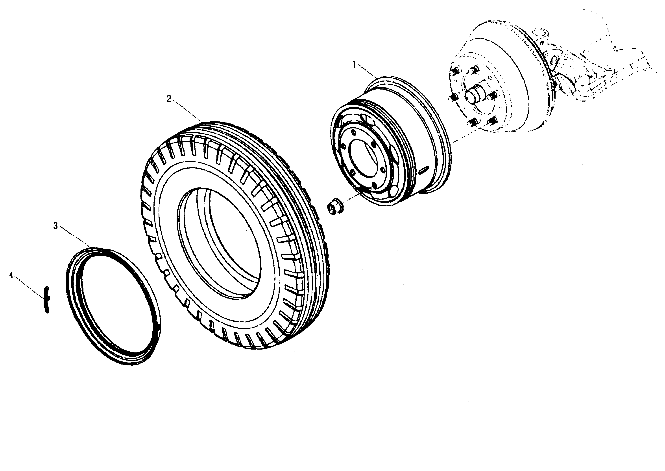
图9-1 前车轮分解图
1-轮辋带幅板总成；2-轮胎；3-弹性挡圈，4-平衡块

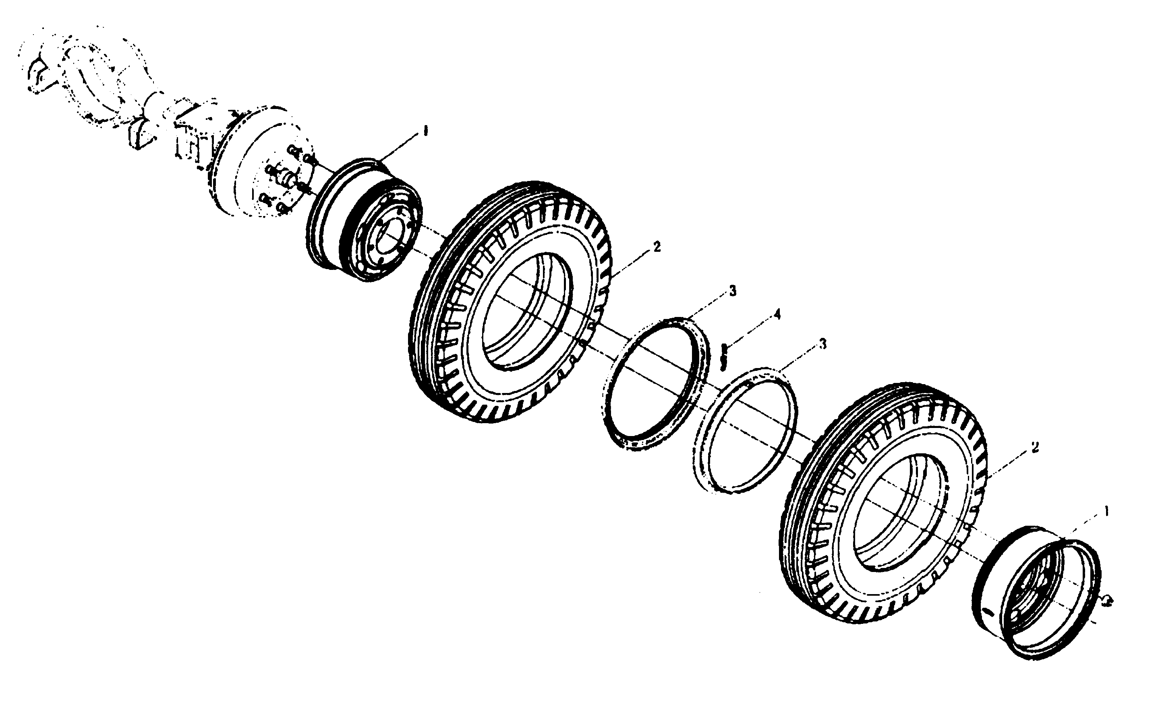
图9-2后车轮分解图
1-轮辋带幅板总成；2-轮胎；3-弹性挡圈，4-平衡块
二、汽车轮胎的分类
1、有内胎轮胎
有内胎轮胎是指轮胎外胎内腔中需要配有内胎的充气轮胎。(内胎是指用
于保持轮胎内压、带有轮胎气门嘴的圆环形弹性管。)
有内胎轮胎由外胎、内胎和垫带组成，使用时安装在汽车轮辋上，构 造 见
图9-3
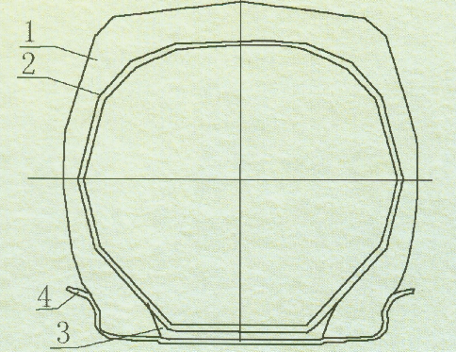

图9-3 有内胎轮胎的结构
1-外胎 2-内胎 3-垫带 4-轮辋

2、无内胎轮胎
无内胎轮胎是由轮胎胎里气密层及胎圈与轮辋的密合作用保持轮胎内压，
不需要配用内胎的充气轮胎。
无内胎轮胎内壁上有一层气密层，能起到密封的作用，它不需要内
胎，一般安装在深槽轮辋上使用，因此不用垫带。具体构造见图9-4。

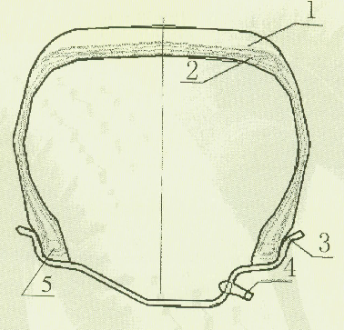

图9-4 无内胎轮胎的结构
1-外胎 2-气密层 3-轮辋 4-气门嘴 5-轮圈

三、轮胎的分类
轮胎从结构、材料和使用用途可分为斜交胎和子午线轮胎。
1、斜交轮胎：胎体帘布层和缓冲层各相邻层帘线交叉排列，且与轮胎圆周切线方向呈小于90‘角排列的充气轮胎。结构间图9-3。
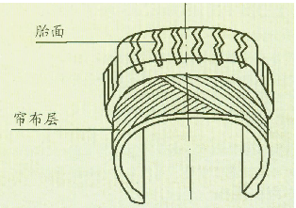
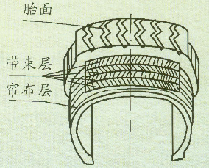
图9-3 斜交轮胎的结构图 图9-4 子午线轮胎的结构图

2、子午线轮胎：胎体帘布层帘线与轮胎圆周切线方向呈90‘角或接近90’角排列，以带束层箍紧胎体的充气轮胎，结构见图9-4。
子午线轮胎的胎体帘布层线与胎面中心线呈90°或接近90°角排列，帘布分布如地球的子午线，因而称为子午线轮胎。子午线轮胎帘线强度得到充分利用，它的帘布层数小于普通斜交轮胎，使轮胎重量减轻，胎体较柔软。子午线胎采用了胎面中心线夹角较小（10°～20°）的多层带束层，用强力较高、伸张力小的结构帘布或钢丝帘布制造，可以承担行驶时产生的较大的切向力。带束层像钢带一样，紧紧镶在胎体上，极大地提高了胎面的刚性、驱动性以及耐磨性。
子午线轮胎与斜交轮胎混装将会影响汽车的操纵性能，故两种胎不能混装于一辆车上。
四、轮胎的规格
轮胎规格常用一组数字表示，前一个数字表示轮胎断面宽度，后一个数字表示轮辋直径，均以英寸为单位。中间的字母或符号有特殊含义：“x”表示高压胎；“R”、表示子午胎；“一”表示斜交胎。
层级：层级是指轮胎橡胶层内帘布的公称层数，与实际帘布层数不完全一致，是轮胎强度的重要指标。层级用中文标志，如12层级；用英文标志，如″14P.R″即14层极。
帘线材料：有的轮胎单独标示，如“尼龙”(NYLON)，一般标在层级之后；也有的轮胎厂家标注在规格之后，用汉语拼音的第一个字母表示，如9.00-20N、7.50-20G等，N表示尼龙、G表示钢丝、M表示棉线、R表示人造丝。
负荷及气压：一般标示最大负荷及相应气压，负荷以“公斤”为单位，气压即轮胎胎压，单位为“千帕”。
轮辋规格：表示与轮胎相配用的轮辋规格。便于实际使用，如“标准轮辋5.00F”。
平衡标志：用彩色橡胶制成标记形状，印在胎侧，表示轮胎此处最轻，组装时应正对气门嘴，以保证整个轮胎的平衡性
滚动方向：轮胎上的花纹对行驶中的排水防滑特别关键，所以花纹不对称的越野车轮胎常用箭头标志装配滚动方向，以保证设计的附着力、防滑等性能。如果装错，则适得其反。
磨损极限标志：轮胎一侧用橡胶条、块标示轮胎的磨损极限，一旦轮胎磨损达到这一标志位置应及时更换，否则会因强度不够中途爆胎。 生产批号：用一组数字及字母标志，表示轮胎的制造年月及数量。如“05080081505”表示2005年15周5月8日008号机台生产的轮胎。生产批号用于识别轮胎的新旧程度及存放时间。

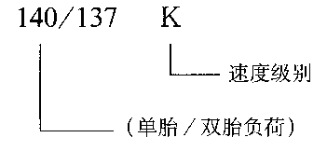
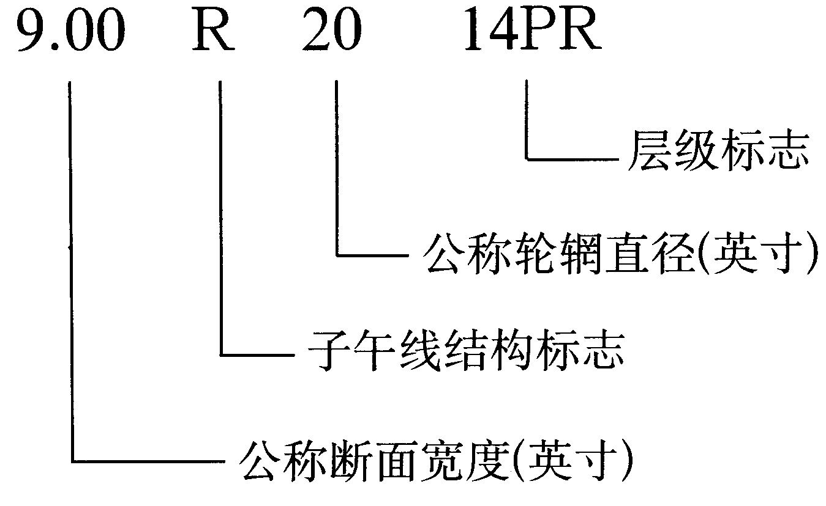
轮胎规格数字含义 轮胎的负荷指数

ISO国标轮胎都采用“负荷指数”代替层级来标明轮胎的负荷能力。“负荷指数”就是轮胎在标准规定的使用条件下，并按速度符号标明的速度行驶时，所能承受的最大负荷的代号，“负荷指数”是从0到279的一系列从小到大的280个等级，它被刻在模型上作为轮胎的标志之一。

第二节 轮胎的使用和保养
一、轮胎的使用
轮胎是汽车的重要组成部分，使用合理与否，将直接影响到车辆性能和轮胎使用寿命，从而关系到运输成本，原材料消耗，以及人身和财产安全。因此对轮胎必须做到正确合理使用，妥善处理故障，力求维护好车辆应有的性能，减少轮胎损耗。本节将从以下几个方面介绍轮胎使用的正确方法。
1．根据车辆性能，结合轮胎情况，合理装配轮胎
车辆行驶时的安全性、经济性和舒适性等，分别与轮胎的可靠性、滚动阻力、附着能力和缓冲性能有关。因此各种车型装用的轮胎规格，一般都有严格规定。在更换原车轮胎时，选用的轮胎不但要规格吻合，还要注意轮胎的结构、层级或负荷指数、速度级别、花纹类型等特点。整车同时更换新胎，方便省事，但却加大使用成本。大多数单位或个人都采用逐条更换轮胎的办法更换原车轮胎，这就造成一辆车上装用的轮胎有新有旧，因而在更换轮胎时更应注意匹配，应做到轮胎的外直径相同、层级相同、花纹一致。就局部来说，前轴左右轮的性能不同，容易引起方向和制动跑偏；后轴内外档轮胎外直径不同，容易造成单胎超负荷等。
轮胎装配时，在汽车的同一轴上要做到“八个统一”即“八同”：①规格相同；②结构相同；③材质相同；④层级相同；⑤花纹相同；⑥厂牌相同；⑦气压相同；⑧负荷相同。为什么要做到“八同”呢?主要是从轮胎的属性与使用关系来考虑。属性不同，其性能有差别，使用效果必然不一样，现作如下介绍：
①规格相同：规格不同轮胎的充气外直径和断面宽不一样，装在同一轴上则负荷分布不一样，因此要求同一轴上必须同规格。另外，前后轴没有特别要求的车辆，其轮胎规格也应相同。
②结构相同：子午线胎体帘线排列垂直于轮辋，径向变形大，缓冲性能好，带束层比较坚硬如同坦克履带，故周向变形小，滚动一周接近轮胎外周长的长度。而斜交胎则不同，径向变形小，缓冲性能差，行驶时接触地面部位被压缩，故周向变形大，转一周的距离小于轮胎的外周长。两种轮胎混装在同一轴上，必然承受的负荷不一样，磨耗也不一致。因此，同一轴上必须装配同一结构的轮胎。
③材质相同：主要是指胎体帘线的材料。例如：全钢丝子午线轮胎与纤维子午胎等，胎体的厚度、帘线的强度、散热性能等都有较大差异，混装在一起则影响使用效果。因此，同一轴上的轮胎胎体帘线材料(专业称为胎体骨架材料)必须相同。
④层级相同：层级是轮胎的负荷级别，同时确定了相应的气压标准，负荷能力不同的轮胎混装在一起，充气压力不一致，轮胎的变形也不同。因此同一轴上必须做到同层级，以确保各胎位的负荷一致。
⑤花纹相同：轮胎花纹不同，不仅磨耗有差别，而且与地面的附着力也不一样。汽车左右轮胎花纹不一致(如纵、横向花纹装同一轴)，会影响汽车的平顺性，紧急刹车时会出现单边和甩尾现象。
⑥品牌相同：生产厂家不同，轮胎的轮廓尺寸、胎面宽度、花纹形状、帘线材料都有——定的差别。不同厂牌的轮胎混装在一起也会影响使用效果。因此，同一轴上必须做到同一品牌。只有这样，才能发挥车辆和轮胎应有的性能。
⑦气压相同：气压由层级而定。层级相同应保持气压一致，保持同一性。因此，同一轴上必须气压相同。
⑧负荷相同：负荷由层级与气压而定，应根据载荷等使用条件，配装同一种负荷能力的轮胎，使其负荷能力相同，可以延长轮胎的使用寿命。因此，同一轴上必须同负荷。以10．00R20 16PR的全钢丝子午胎为例，国家标准明确规定，当气压是850kpa时，承载能力为3150kx；而当气压是770kPa时，该轮胎的负荷能力为2800kg，对以上规定就清楚地表明了层级与气压决定了轮胎的负荷能力
车辆在特定的条件下行驶，对轮胎有特定的要求。轮胎经过使用、修补、翻新后，性能有所下降，只能适应一定的使用条件，因而相互间要进行选配。较好的轮胎应装配在车辆的前轴或运输距离长、经常连续行驶的车辆，使其具有较高的安全性；使用过的轮胎，应装配在车辆后轴；经修补、翻新的轮胎或残次轮胎应装配在运输距离短行驶速度较慢，承载较轻的车辆后轴；经常在松软泥泞道路行驶，应装配横向花纹及剩余花纹较深的轮胎以防打滑；经常在布满石块、硬物的道路行驶，后轴要装配使用过的或经修补、翻新的轮胎，以降低刺扎划伤所造成的损失；夏季气温高，轮胎升温大，车辆前、后轴应装配较好的轮胎，防止高温爆胎；冬季气温低，轮胎升温小，可装配稍次的轮胎。通过合理装配，可以很好地解决车辆行驶要求和轮胎特点之间的矛盾。
2．掌握车辆底盘的技术状况
车辆底盘的技术的好坏与轮胎磨耗有密切的关系。如前轮定位不正确，特别是前束调校失误，可在短期内将两前轮花纹磨平，甚至将胎冠磨穿；钢板弹簧错位，挡泥板曲折变形或其螺丝、支撑件松脱移位，都可将轮胎刮破；轮鼓轴承松旷，钢板弹簧定位销松蚀、轴距左右偏移、车架和后桥弯曲、轮辋摇摆偏心、制动单边(不同步)等故障的存在均可造成轮胎偏磨，加速损坏。因此，在车辆的维修保养时，必须认真检查校正上述各部件的技术状况。当发现有异常磨损现象时，应及时检查相应的部件，消除故障，保证轮胎的正常磨耗。还应注意在更换轮辋时，应检查规格是否相同，轮辐页瓣是否一致，防止后轴并装双胎间隙过窄，或轮辐页瓣不对称遮掩内胎的气门嘴，造成无法充气和检查气压。
3．保持轮胎足够气压
轮胎的负荷能力与它的充气压力是相对应的。
4．注意道路情况适当掌握行车速度
汽车高速行驶将使轮胎的动负荷加大，胎体屈挠变形增加，胎温升高快，强度
有所下降。在不良道路上行驶，对轮胎的冲击加剧，容易引起爆破。因此，即使
在良好道路上行驶，也应适当控制车速；在不良道路上行驶，更要降低车速；在
较差道路上行驶，要缓速通过，这是预防轮胎损伤的必要措施。此外在行驶中时
刻遵守驾驶操作规程，如起步不可过猛、转弯不可过急，一般的减速或停车避免
采用急刹车，避开道路上的障碍物。行驶中如感觉车身倾侧，操作困难，应立即
停车检查。夏季长途行车，应增加中途停歇次数；停车场地应选择平整、清洁的
位置等。高速公路行驶时一方面应在行驶道上行驶，另一方面应双手握方向盘，
雨天行驶更应双手握方向盘以免方向突然失控；一旦发生爆胎时应冷静，紧握方
向，不猛踩刹车，以免发生侧滑。
5．避免超载
汽车的总负荷通过轮胎传递到路面，这一负荷分为：静负荷和动负荷。静负
荷为车辆自重与载重量所给予轮胎的负荷；动负荷为车辆载重下行驶所产生的冲
击力和惯性力的总和所给予轮胎的负荷。轮胎的负荷能力是与轮胎类别、结构、
断面宽、帘线材料、层级、气压、轮辋直径和使用条件等因素有关的。轮胎是根
据这些因素设计生产的，每一种轮胎都规定最大额定负荷和相应气压，使用时是
不能随意改变的，因为轮胎的负荷是由轮胎内腔的压缩空气承担。压缩空气作用
于整个胎腔，使轮胎每一单位面积都保持着同充气压力一样的外张力。当负荷增
加时，地面的反压力作用于轮胎，轮胎的着地面积增大。
轮胎如果超负荷使用，胎体帘线所受应力增加，轮胎弹性降低，动负荷
却增大，胎体变形增大，加剧屈挠运动，导致产生热量大，加速橡胶等材料老化，
帘线疲劳，帘布层脱层，严重时帘线甚至折断破裂。超载时轮胎的接地面积随之
增大，使两胎肩部位磨牦剧增，造成早期损坏。轮胎超过规定负荷使用时，也会
使轮胎的变形部位扩大，胎体材料分子间的摩擦和各部位之间的剪切应力显著增
加，并转变成热量，胎温升高，最终促使轮胎寿命降低。所以在实际使用中应尽
景避免超载。
6．加强检查
行车前应检查轮胎气压，有无漏气现象。气压过低将使轮胎发热、油耗增加且使轮胎短期损坏，气压过高将加剧汽车振动，容易爆胎，对汽车的操纵稳定性也有不良影响。轮胎表面不可触及矿物油（如汽油、机油、齿轮油、润滑油）。每日行驶后，应检查有无钉子刺入，胎面花纹或两胎间有无石块卡入，并予清除。
日常使用中的轮胎，每天滚动几万到十几万次，受到不断的变形和冲击，甚至受到意外的刺扎、割刮、挤压和拖拽等，随时可能造成损伤。因此必须加强检查，及时发现问题，加以解决处理。检查内容是：出车前检查轮胎气压是否正常，轮辋螺丝有否松动，靠近轮胎的弹簧片、挡泥板及其固定螺丝有无松脱，备胎和备胎架是否紧固，装拆轮胎的工具是否齐备。载货时应检查重量是否适当，放置是否均匀（见图9-6），捆扎是否牢固；中途停歇或收车后，应检查轮胎有无漏气，轮辋螺丝有无松动，胎体有无被碰刮刺伤痕迹，有无起鼓离层变形，胎面花纹块边角有无磨损成锋利现象，发现问题应及时报修处理；除去夹在双胎之间的石块，剔除嵌在花纹沟中的小石子，拔除铁钉杂物，若刺入较深的铁钉钳出后，即时检查钉眼处有无漏气等。通过检查，可以及早发现问题，采取措施，避免轮胎额外损坏。

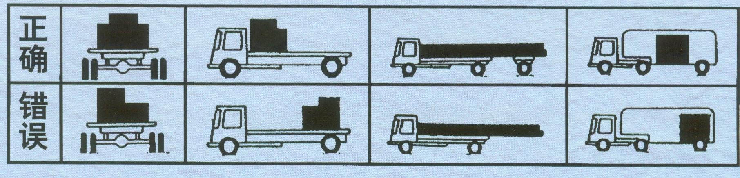
图9-6 货物正确的装载方法

二、轮胎的保养
轮胎的保养要定期进行，这是避免轮胎异常磨损，发现和排除隐患，保证车辆正常运转的手段之一。正常的轮胎保养制度分为例行保养，一级保养和二级保养，其保养期或间隔里程一般与车辆保养同时进行。严格遵守各级保养规定的作业项目和操作规程达到完善状态，则可取得预期效果。
（一）、一级保养
1．轮胎的一级保养，最重要是对气压的检查，使它保持正常。若发现气压过于偏低时，说明存在慢漏气现象，应即拆卸轮胎进行详细检查，及时排除造成轮胎慢漏气的隐患。在进行轮胎气压检查之前，最好先用肥皂水点试气门芯的密封性，以作为内胎有无漏气的保证；检查和补足气压后，还应进行密封性检查，防止漏气。
2．对轮胎外观、轮辋、螺丝等各部进行认真细致的观察，检查有无质量问题(如轮胎肩裂、起鼓、轮辋变形和裂缝、螺丝松动等)，有无机构损伤(如偏磨、倒角、畸形磨损、刮伤等)，发现不正常现象，应及时采取措施处理或向保修部门反映解决。
3．要剔除胎面和花纹沟的钉刺、石子硬质杂物，并细心观察胎体各部位有无影响安全和会导致爆破的伤痕及伤口，如发现即处理，绝不能带病继续使用，以保证安全性。
4．对随车备胎和支承、紧固备胎的部件也要检查，以保证备胎足气，安装牢固。
（二）、二级保养
1．进行轮胎解体前，应清除轮胎和轮辋上的尘土污物，并把工作现场的砂石、玻璃金属 等硬质碎片、颗粒等杂物及油污扫除干净。
2．对备胎进行气压检查，如有气压过于偏低者，则在拆检时对各部位加以详细审视，排除缺气原因。
3。在轮胎放气解体前，应有次序地按车上装配位，在胎身和轮辋上做好标记(用粉笔或木材蜡笔)，并顺次平铺摆放工作场地上。一般习惯的摆放位置如下：
右前 右内档 右外档
左前 左内档 左外档
4．拆卸轮辋时，其压环、锁环应与原轮辋摆放在靠近处，不应混放。因为有时同在使用的轮辋，新旧程度不一，尺寸标准和磨损程度有差异，若混乱配装，对安全或许会有影响。
5．内外胎及垫带应按原装配关系分套摆放，不应混放，因为一旦发现有损伤痕迹，就易于对原有套件进行检查。
6．清除内胎气门嘴垫、螺母等各部件的泥沙积垢，检查内胎有无漏气或打摺，垫带有无啮伤或裂开。场地条件允许时，最好能把清洁过的内胎、垫带分套挂放。
7．检查外胎胎面、胎肩、胎侧及胎里有无被刺穿、顶裂、起鼓脱层，变形或老化，以及剩余花纹深度。对前轮更应详细检查，因为前轮对行车安全影响甚大，尤其是客车，万万不能掉以轻心。根据轮胎质量，胎体损伤程度，剩余花纹深浅等情况，作出继续使用、更换、拆修、拆翻或定轮位配装等正确的鉴定。
8．内外胎、垫带在装配成套时，三者之间都应均匀撒上滑石粉。滑石粉的作用是使轮胎滚动时，减少相互之间蠕动摩擦，预防轮胎升温过高而导致互相粘连、以后拆卸难以分离现象。
9．轮辋除锈(包括压环、锁环)，也是二保作业中一项必要的工作。除锈后的轮辋表面平整可以减轻轮胎胎圈、内胎及垫带等接触部位的蠕动摩擦损伤；更主要的是在除锈过程中，往往在除去泥沙铁锈等积垢后可能会发现裂纹，以便及时修理或更换，对安全行车有好处。如果轮胎在解体前已发现有偏磨倒角等不正常磨损现象，应检查轮辋的偏摆度及不同心度。
10．根据外胎胎体的实际情况进行调位(即调换配装位置、滚动方向)，这是减少以至消除轮胎偏磨倒角和胎肩单边疲劳过度的措施，也是一项延长轮胎使用寿命和提高翻新率的必要工序，轮胎调位的方法有多种，须区别具体情况进行。如果是整车换胎的，可采用“交叉循环调位法”；属于新旧胎混装的，一般是新胎或较好的轮胎固定装前轴，稍旧或翻修胎固定装后轴，只采用左右调位，内外档调位等办法，同时注意改变其滚动方向。 11．外胎的小刺伤疤修补，用胶料填塞是延长轮胎使用寿命和减少驾驶员在行车途中因轮胎存在隐患而引起损坏抛锚换胎的一项行之有效的保养措施。二保作业时，应坚持做好轮胎小修小补工作。
12．二保车辆的备胎及其装置机件的保养，也是一项很重要的作业，不能忽视。因为这是保证驾驶员行车途中能顺利完成任务的必备部件，所以要对它进行有效的检查保养，防止丢失或失效。
（三）、注意事项
1．轮胎在保养作业中，应按所规定的气压充气，不能因气候、路面、装载等经常有变化的因素，随意增减轮胎气压。
2．装拆轮胎不能用大锤敲击和硬撬等野蛮操作，以免损坏胎圈部位。
3．轮胎配装成套时，胎里、内胎、垫带必须涂上滑石粉。充气前认真检查轮辋锁环是否安装吻合。为了人身安全必须在轮辋辐页孔穿人保险铁棒，有条件的可将轮胎放人防护罩内，然后充人少量压缩空气，让内胎充分舒展，胎圈与轮辋凸缘贴紧，视一切正常后，再二次充气至标准范围；充气时人员不得在轮胎与轮辋组合体的侧面，最好离开轮胎一段距离，绝对不能麻痹大意，以免发生伤亡事故。充好气的轮胎，应用肥皂水试气门芯和气门嘴从轮辋伸出的缺口查看是否漏气，如果发现有漏气，应及时返工。
4．轮胎配装上车时，为使轮辐面紧贴轮毂突缘，拧紧螺丝切记用力均匀，而且按 1—5，2—6，3—7，4—8或相隔的顺序对称拧上，逐步紧固，以免造成轮辐平面受力不均，导致轮辋变形偏摆而造成轮胎不正常磨损，影响行车安全。
5．当车辆进厂(场)报修轮胎时，应注意所报修轮胎的操作部位，对行车安全是否有影响，重新考虑配装轮位，绝不能迁就使用。如需更换周转胎或新胎，要搭配得当(即要考虑到用胎的“八同”关系)。如果报修轮胎属不正常损坏，应进一步查找原因，若经鉴定为车辆机件造成的，应即知会车辆保修部门及时排除机件故障，才可发胎装车，以免继续造成轮胎损伤。
6．轮胎各级保养和小修情况，都应做好必要的现场记录，作为轮胎使用和质量参考依据，必要时能真实地提供轮胎的管、用、养、修全过程的确切资料，进行研究分析，这对于轮胎管理工作是很有必要的，而且是有利的。
7．轮胎使用过程中被刺扎漏气后修补时，尽量采用热补方法。采用“胶条”补漏方法一方面会使带束层更严重损坏，另一方面在该位置进水、泥沙等会造成带束层钢丝生锈出现脱层爆破。
四、轮胎保养中应注意的问题
为了延长轮胎的使用寿命，对轮胎的保养应注意以下八点：
１、在轮胎使用过程中，
应尽量避免与类似碳氢化合物的润滑剂接触，因为它们会渗透到轮胎表面的组成物中，改变其物理、化学性质，使之老化。
２、轮胎不能与酒精有任何接触。
３、应经常用普通肥皂水清洗轮胎。
４、嵌到花纹槽内的石头要及时、小心取出，以防石头深入轮胎而造成硬伤，致使伤处氧化，殃及轮胎内部。
５、不能让轮胎沾上冷冻液和电解液。
６、停车时应避开有汽油、润滑油的路面。
７、尽量不要使用二手轮胎，因为你不知道它以前使用的情况。
８、更换轮胎或充气时，千万别站在气门嘴跟前，以免气门芯喷到你身上

五、轮胎充气
(1)行驶车停驶后要等轮胎散热后再加气，因车辆行驶时胎温会上升，对气压有影响。
(2)要检查气门嘴。气门嘴和气门芯如果配合不平整，有凸出凹进的现象及其他缺陷，都不便于充气和量气压。
(3)充气要注意清洁。充入的空气不能含有水分和油液，以防内胎橡胶变质损坏。
(4)充气不应超过标准过多，也不可因长期在外出差不能充气而过多地充气。因超标准过多会促使帘线过分伸张，引起其强力降低，影响轮胎的寿命。
(5)充气操作要仔细。充气前应将气门嘴上的灰尘擦净，不要松动气门芯。充气完毕后应用肥皂沫抹在气门嘴上，检查是否漏气。如果漏气会产生连续小气泡。而后将气门帽拧紧，防止泥沙进入气门嘴内部
六、轮胎的更换
更换轮胎时，应在内外胎之间加滑石粉以保护内胎。同一车型应装用同规格、型号一致的轮胎，且与车型要求的型号相符合。为使轮胎磨损均匀，应定期按规定实施轮胎（包括备用轮胎）换位，各车型轮胎换位方法如图9-7。
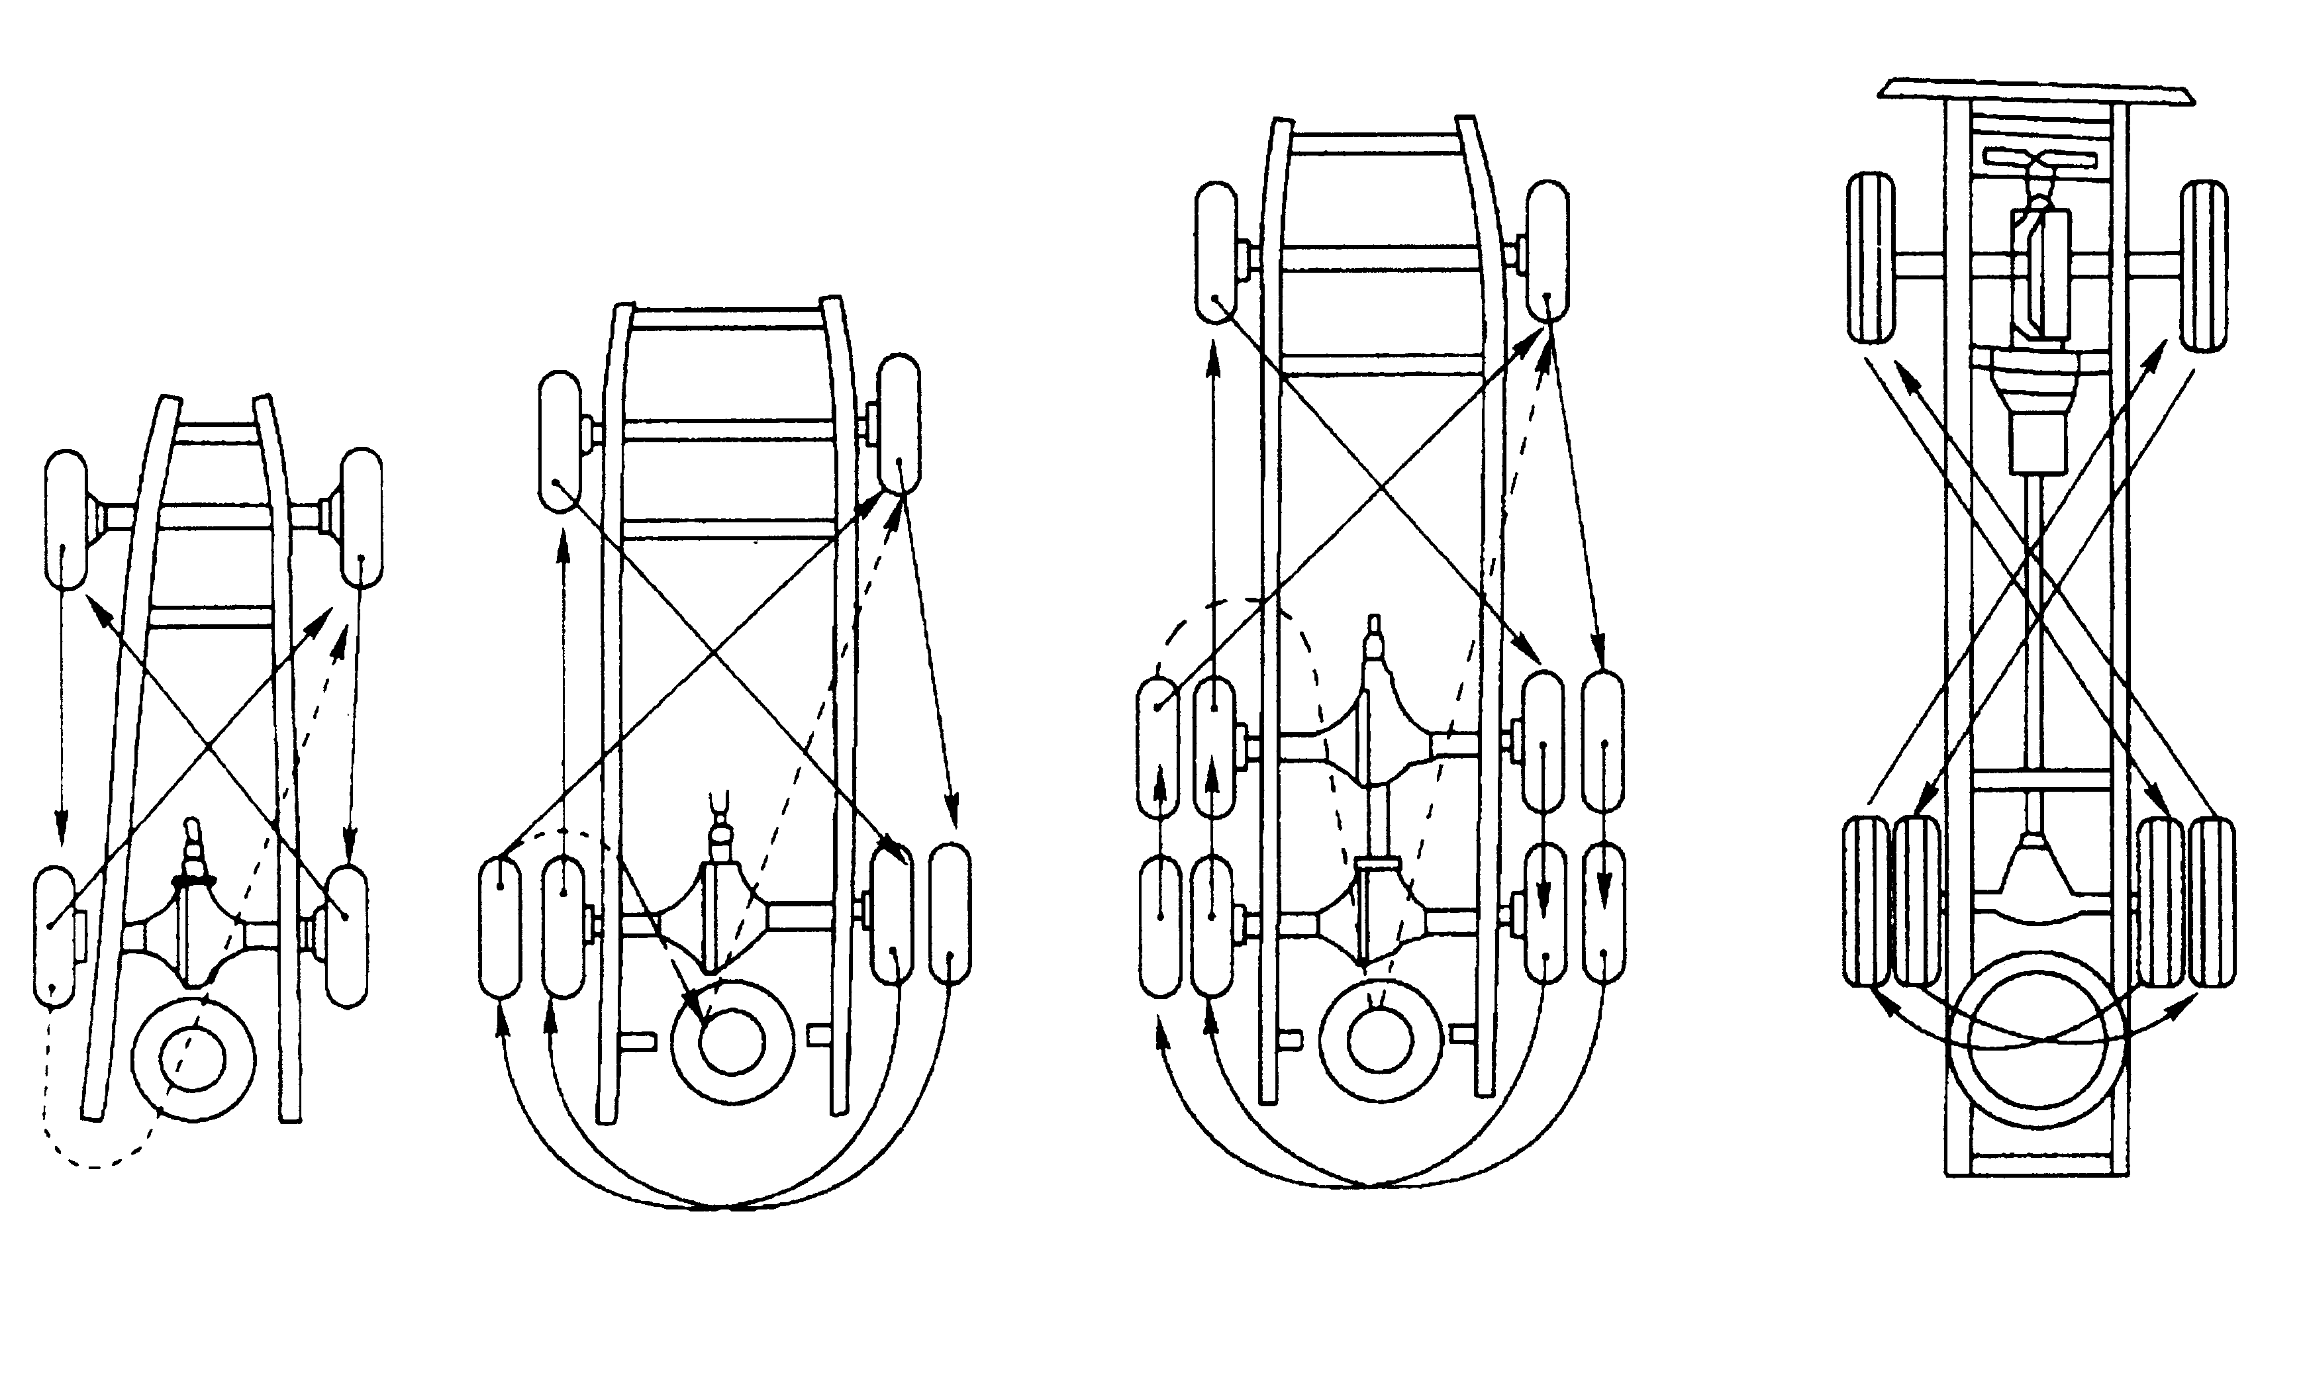
图9-7 轮胎的换位方法

